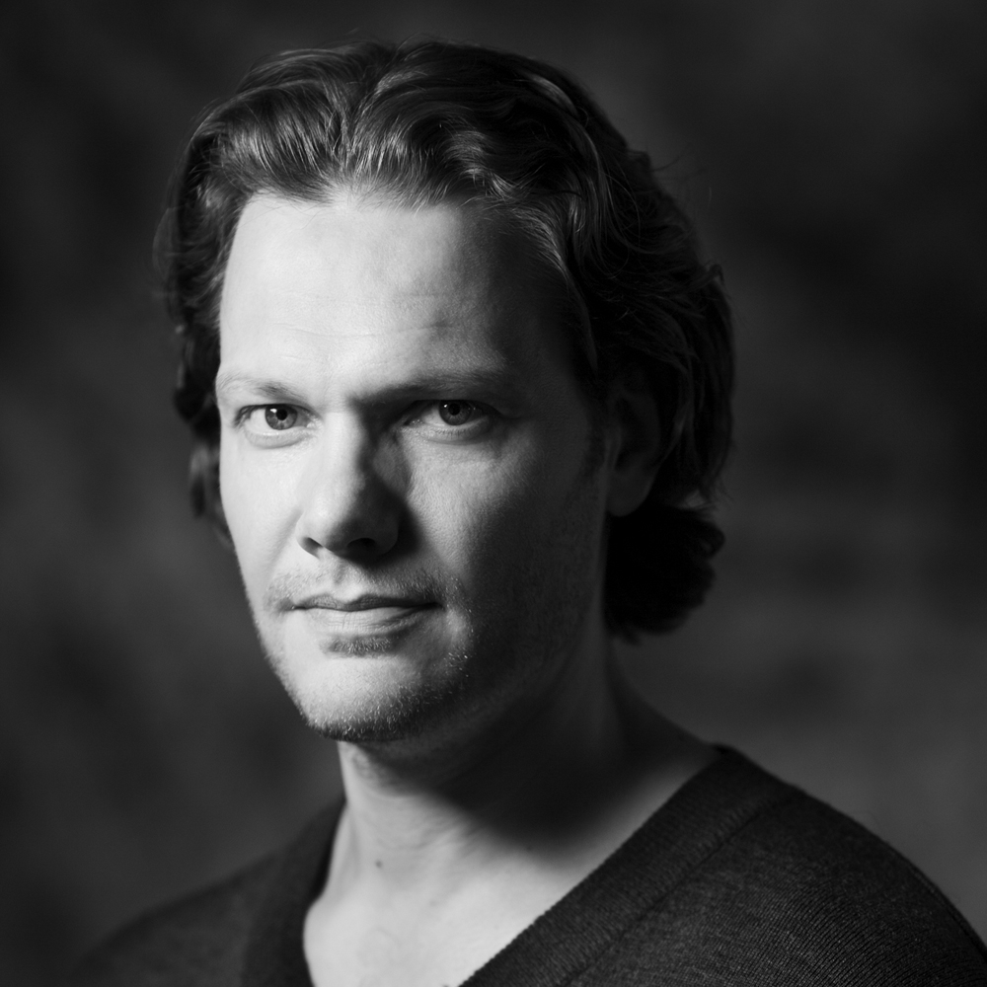

Bild: Palle Knudsen. Foto: Miklos Szabo

PALLE KNUDSEN I CARMINA BURANA

Carmina Buranas damer delar i höst scenen med världsbarytonen Palle Knudsen.

Carmina Burana har blivit en stor succé för Folkoperan och spelas i november för tredje och sista säsongen. De sju damerna intar nu Ericsson Globe och delar denna gång scenen med den danske barytonen Palle Knudsen.

Palle Knudsen, som sedan 1999 tillhör Köpenhamns Det Konglige Teaters fasta solistensemble har en internationell karriär bakom sig och har bland annat turnerat med belgiska La Monnaie, sjungit på Glimmerglass Opera i New York, på Holland Park Opera och Royal Albert Hall i London. Han ger också regelbundet konserter och har i Sverige tidigare hörts tillsammans med bl.a Malmö Symfoniorkester och på Stockholms Slott.

- Vi är otroligt glada över att ha lyckats säkra en internationellt framstående sångare för denna bärande roll i Carmina Burana, säger Folkoperans musikaliska ledare Marit Strindlund.

- Vi är glada att låta damerna få möta en artist i världsklass. Jag tror det kommer att slå gnistor om dem när de möts på scenen. Det här ser jag fram emot, säger regissören och Folkoperans konstnärliga ledare Mellika Melouani Melani.

Carmina Burana framförs på Ericsson Globe den 14 och 15 november kl 19.30. Övriga medverkande är solisterna Miriam Ryen och William Baker, ca 200 körsångare från Allmänna Sången, Essinge kammarkör, Plica Vocalis, Lilla Kören, Stockholms Kammarkör, Stockholms Studentsångare, Stockholms Akademiska Damkör och Folkoperans kör samt en utökad Folkoperanorkester.

PRESSBILDER
http://www.folkoperan.se/press/pressbilder/carmina-burana-2012

För ytterligare information, vänligen kontakta:
Elenor Wolgers, kommunikationschef; 08-616 07 17, 0733-44 64 34, elenor.wolgers@folkoperan.se
Gunnel Ehrlich, kommunikatör; 08-616 07 15, 073-703 42 25, gunnel.ehrlich@folkoperan.se

